REUNION DE COMITÉ PROGRAMA
ACTA No. 81

FECHA: Medellín, 7 de septiembre de 2018
LUGAR: Auditorio de Radiología
HORA: 7:00m

ASISTENTES: Dra. Tatiana Suárez Poveda
Dr. Sergio Alberto Vargas Vélez
Dr. José Miguel Hidalgo Oviedo
Dr. Germán Alberto Castrillón
Dr. Maurizio Massaro Ceballos
Dra. Viviana Andrea Yepes Gallego, coordinadora de residentes
Dr. Carlos Alberto Díaz, coordinador académico
Gloria Eucaris Acevedo, Secretaria

ORDEN DEL DIA:

1. lectura del acta anterior.
2. Actualización de contenidos de cada materia del programa Oficial de posgrado.
3. Presentación de cursos de posgrado y transferencia documental (Adjunto formato)
4. Renovación de registro del documento maestro
5. Planes de trabajo incluir Pregrado
6. Reporte de notas
7. Sitios de rotación (Dinámica, CEDIMED, Escanografía)
8. Evaluación de residentes: mosaico actualizado
8ª. Presentación de nuevos residentes, hacer un resumen de cada uno
8b. Procedencia Universitaria
9. Solicitud o cambio de rotaciones
9ª. Solicitud cambio de sitio de rotación por Ginecología y Obstetricia para el Dr. Brian Daniel Noreña de la Clínica del Prado, en noviembre de 2018, para el MUA de Envigado. (Adjunto solicitud).
9b. Solicitud cambio de sitio de rotación por Ginecología y Obstetricia para la Dra. María Paulina de la Clínica del Prado, en octubre de 2018, para la Clínica CES. (Adjunto solicitud)

DESARROLLO:

1. Aprobada el acta anterior sin modificaciones
2. Dr. Carlos Alberto Díaz, asignará residentes para que colaboren al coordinador de cada programa, en su actualización. Esta información debe ser enviada a la oficina de Posgrado en enero de 2019.
- Presentar avances en el próximo Comité de Programa
4. Se está trabajando para la Renovación del Registro del documento maestro en Radiología.
5. Los Planes de Trabajo deben son responsabilidad de cada docente.
Gloria, se encargará de enseñarles en su elaboración.
6. El docente es el encargado de subir las notas al sistema y de su confirmación.
7. No hay Convenio con CEDIMED. Los residentes continuarán rotando hasta que se haga el Convenio formal.
7ª. Al Dr. Ascencio le fue enviado comunicado por parte de la Dra. Agueda Valencia, Coordinadora de prácticas de la Facultad de Medicina.
7b. Se está tramitando por parte de la oficina de prácticas de la Facultad la rotación por Dinámica IPS en el MUA.
8. Se actualizó el Mosaico y la Dra. Viviana Andrea, jefe de residentes, hizo una breve presentación ante los integrantes del Comité.
9. Se aprobó la solicitud de cambios de sitios de rotación por Ginecología y Obstetricia, para los Dres. Brian Daniel Rengifo y María Paulina Sanín.
Pendiente de aprobación por parte de la Facultad.

Elaboró: Gloria Eucaris Acevedo Pareja, secretaria de Radiología

Revisó: Dr. Carlos Alberto Díaz Pacheco, coordinador académico

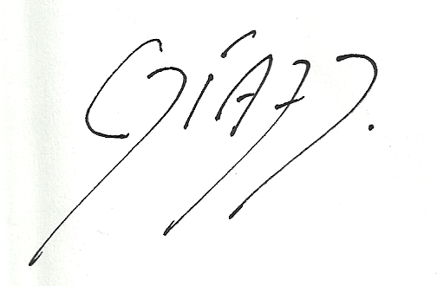

CARLOS ALBERTO DIAZ PACHECO
Coordinador académico - Depto. De Radiología

